Министерство образования, науки и молодежной политики
Краснодарского края
Государственное бюджетное профессиональное образовательное учреждение Краснодарского края «Ейский полипрофильный колледж»

РАЗРАБОТКА ПРОГРАММНЫХ МОДУЛЕЙ

ЛАБОРАТОРНАЯ РАБОТА №7
по теме:

Создание многооконного приложения с использованием QStackedWidget

(проект на основе задания демоэкзамена)

Выполнил:
студент ЕПК, И-32 группы
Самсыка Р. М.

Проверил:
преподаватель спецдисциплин
Фомин А. Т.

Ейск 2025

Цель работы
Цель данной работы — научиться создавать многооконные приложения с использованием компонента QStackedWidget.

1 Постановка задачи
Реализовать работу с файлами в многооконном приложении с помощью QStackedWidget.
Задание: Сформировать алгоритм подсистемы для работы с партнерами. Разработать алгоритм функции расчета индивидуальной скидки для партнера. Алгоритмы реализовать в виде кода программного продукта средствами любой среды разработки и языка программирования из доступных. Компоненты системы должны иметь единый согласованный внешний вид, соответствующий руководству по стилю, представленному в Приложении 2. Заголовок окна (страницы) должен соответствовать назначению. Следует установить иконку приложения, если это реализуемо в рамках платформы, и логотип компании на главной форме (окно 1), из ресурсов.
Разработать программный модуль для учета партнеров. Необходимо реализовать вывод списка партнеров, информация о которых хранятся в базе данных, согласно предоставленному макету:
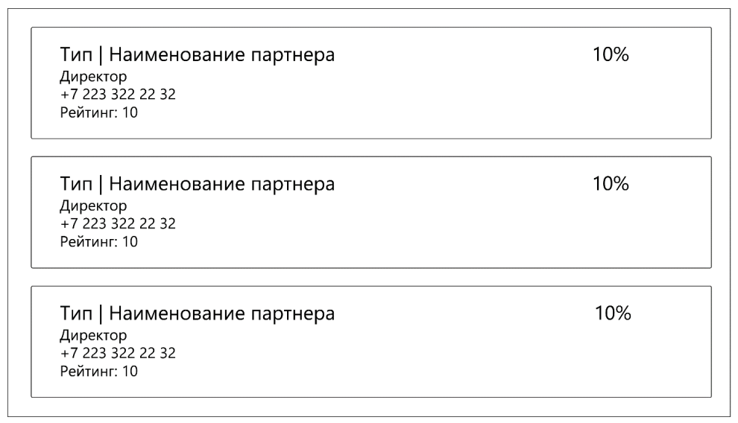
Величина скидки для партнера рассчитывается на основании продажи продукции за весь период работы. Скидка зависит от общего количества реализованной партнером продукции и составляет: до 10000 – 0%, от 10000 – до 50000 – 5%, от 50000 – до 300000 – 10%, более 300000 – 15%.
Созданную базу данных подключить к приложению работы с партнерами, реализующему необходимый функционал.
Список партнеров на главной форме (окно 2) должен отображать информацию из базы данных. Выполнить отладку и тестирование модуля для проверки функциональности: приложение должно корректно работать и не должно происходить аварийного завершения работы.
Реализовать последовательный пользовательский интерфейс, позволяющий перемещаться между существующими окнами (страницами) в приложении (в том числе обратно, например, с помощью кнопки «Назад»). Обеспечить соответствующий заголовок на каждом окне (странице) приложения.
Реализовать обработку исключительных ситуаций в приложении. Необходимо уведомлять пользователя о совершаемых им ошибках или о запрещенных в рамках задания действиях, предупреждать о неотвратимых операциях. Окна сообщений соответствующих типов (например, ошибка, предупреждение, информация) должны отображаться с соответствующим заголовком и пиктограммой. Текст сообщения должен быть полезным и информативным, содержать полную информацию о совершенных ошибках пользователя и порядок действий для их исправления. Также можно использовать визуальные подсказки для пользователя при вводе данных. Необходимо использовать комментарии для пояснения неочевидных фрагментов кода. Комментарии должны присутствовать только в местах, которые требуют дополнительного пояснения.
Реализовать функции добавления/редактирования данных партнера в новом окне (странице, окно 3) – форме для добавления/редактирования партнера. Переходы на эту форму должны быть реализованы из главной формы списка партнеров: для редактирования – при нажатии на конкретный элемент, для добавления – при нажатии кнопки.
На форме для добавления/редактирования партнера должны быть предусмотрены следующие поля: наименование, тип партнера (выпадающий список), рейтинг, адрес, ФИО директора, телефон и email компании. Рейтинг партнера должен быть целыми неотрицательным числом. При открытии формы для редактирования все поля выбранного объекта должны быть подгружены в соответствующие поля из базы данных, а таблица заполнена актуальными значениями. После добавления/редактирования партнера данные в окне списка партнеров должны быть обновлены.

2 Выполнение задания
Листинг 1. widget.h
- #ifndef WIDGET_H
- #define WIDGET_H

- #include "redaction.h"
- #include "home.h"
- #include "partners.h"
- #include <QWidget>
- #include <QStackedWidget>
- #include <QVBoxLayout>
- #include <QHBoxLayout>
- #include <QPushButton>

- class Widget : public QWidget
- {
- Q_OBJECT

- public:
- Widget(QWidget *parent = nullptr);
- ~Widget();

- private:
- QStackedWidget *stackedWidget;
- Home *home;
- Redaction *redaction;
- Partners *partners;
- QVBoxLayout *vbox;
- QHBoxLayout *hbox;
- QPushButton *hbtn;
- QPushButton *rbtn;
- QPushButton *pbtn;
- QPushButton *exbt;
- };
- #endif // WIDGET_H

Листинг 2. widget.cpp
- #include "widget.h"

- /// \def Widget(parents)
- /// \brief Конструктор для главного окна приложения
- ///
- /// \param parent Родительский виджет
- Widget::Widget(QWidget *parent)
- : QWidget(parent)
- {
- resize(800, 600);
- setStyleSheet("Widget { background-color: #FFFFFF; color: black; font-family: 'Segoe UI'; }"
- "QLabel { color: black; }"
- "QPushButton { background-color: #F4E8D3; color: black; border: 2px solid #67BA80; border-radius: 5px }");
- setWindowTitle("Описание предметной области");
- setWindowIcon(QIcon("res/icon.ico"));
- stackedWidget = new QStackedWidget(this); // Стек для объединения этих страниц
- home = new Home(); // Главная страница
- partners = new Partners(); // Страница партнеров
- redaction = new Redaction(); // Страница для изменения/ввода партнеров
- stackedWidget->addWidget(home); // Отправляем в стек
- stackedWidget->addWidget(partners);
- stackedWidget->addWidget(redaction);

- vbox = new QVBoxLayout(); // Компонуем вертикально
- vbox->addWidget(stackedWidget); // Первой строкой идет стек

- hbox = new QHBoxLayout(); // Второй строкой идет горизонтальный компоновщик
- hbtn = new QPushButton("&Главная"); // Кнопка для перехода к окну Home
- pbtn = new QPushButton("&Список партнеров"); // Кнопка для перехода к окну Partners
- rbtn = new QPushButton("&Редактирование партнеров"); // Кнопка для перехода к окну Redaction
- exbt = new QPushButton("&Закрыть окно"); // Кнопка закрытия окна программы

- hbox->addWidget(hbtn);
- hbox->addWidget(pbtn);
- hbox->addWidget(rbtn);
- hbox->addWidget(exbt);

- vbox->addLayout(hbox);
- setLayout(vbox);

- // Обрабатываем нажатие кнопок
- // Эти слоты мы не программируем, Qt это делает сам
- // В новом стиле
- connect(hbtn, &QPushButton::clicked, [&](){ stackedWidget->setCurrentIndex(0); });
- connect(pbtn, &QPushButton::clicked, [&](){ stackedWidget->setCurrentIndex(1); });
- connect(rbtn, &QPushButton::clicked, [&](){ stackedWidget->setCurrentIndex(2); });
- // В старом стиле
- connect(exbt, SIGNAL(clicked()), this, SLOT(close()));
- }

- /// \def ~Widget()
- /// \brief Деструктор главного окна
- Widget::~Widget() {}

Листинг 3. home.h
- #ifndef HOME_H
- #define HOME_H

- #include <QWidget>
- #include <QLabel>
- #include <QVBoxLayout>
- #include <QHBoxLayout>

- class Home : public QWidget
- {
- Q_OBJECT
- public:
- explicit Home(QWidget *parent = nullptr);

- signals:

- private:
- QLabel* lbl;
- QLabel* lblname;
- QLabel *icon;
- QVBoxLayout *vbox;
- QHBoxLayout *hbox;

- };

- #endif // HOME_H

Листинг 4. home.cpp
- #include "home.h"

- /// \def Home(parent)
- /// \brief Конструктор домашней страницы
- ///
- /// \param parent Родительский виджет
- Home::Home(QWidget *parent)
- : QWidget{parent}
- {
- resize(800, 540);
- //setStyleSheet("background-color: black;");
- icon = new QLabel();
- icon->setPixmap(QPixmap("res/icon.ico"));
- lbl = new QLabel("Компания занимается производством и реализует свою продукцию через\n"
- "партнеров,которыедоставляютпродукцию компаниидоконечных\n"
- "потребителей. Для эффективного взаимодействия с партнерами и контроля их\n"
- "работы требуется система, позволяющая обрабатывать всю информацию в\n"
- "цифровом формате.");
- lbl->setAlignment(Qt::AlignTop | Qt::AlignCenter);
- lbl->setStyleSheet("font-size: 24px;"
- "font-weight:bold;");

- lblname = new QLabel("компания «Мастер пол»");
- lblname->setAlignment(Qt::AlignTop | Qt::AlignCenter);
- lblname->setStyleSheet("font-size: 30px;"
- "font-weight:bold;");
- hbox = new QHBoxLayout();
- vbox = new QVBoxLayout();
- hbox->addWidget(icon);
- hbox->addWidget(lblname);
- vbox->addLayout(hbox);
- vbox->addWidget(lbl);
- setLayout(vbox);
- }

Листинг 5. partners.h
- #ifndef PARTNERS_H
- #define PARTNERS_H

- #include <QWidget>
- #include <QLabel>
- #include <QVBoxLayout>
- #include <QSqlDatabase>
- #include <QSqlQuery>

- class Partners : public QWidget
- {
- Q_OBJECT
- public:
- explicit Partners(QWidget *parent = nullptr);

- signals:

- private:
- QLabel* lbl;
- QVBoxLayout *vbox;

- };

- #endif // PARTNERS_H

Листинг 6. partners.cpp
- #include "partners.h"
- #include "myexceptions.h"
- #include <QTableView>
- #include <QSqlTableModel>
- #include <QScrollArea>
- #include <QMessageBox>

- /// \def Partners(parents)
- /// \brief Конструктор для окна с выводом партнёров
- ///
- /// \param parent Родительский виджет
- Partners::Partners(QWidget *parent)
- : QWidget{parent}
- {
- resize(800, 540);
- setStyleSheet("background-color: #F4E8D3; color: black; border: 2px solid #67BA80;");
- lbl = new QLabel();
- lbl->setAlignment(Qt::AlignTop | Qt::AlignCenter);
- lbl->setStyleSheet("font-size: 24px;"
- "font-weight:bold;");
- vbox = new QVBoxLayout();

- try{
- QSqlDatabase db = QSqlDatabase::addDatabase("QSQLITE");
- db.setDatabaseName("./res/database");
- if(!db.open()){
- throw myExceptions::dbOpenException("Невозможно открыть базу данных. \nПроверьте путь");
- };
- QSqlQuery querry;
- if(!querry.exec("SELECT * FROM Partners")){
- throw myExceptions::queryReadException("Запрос не читается", "Таблица Partners");
- }
- while(querry.next()){
- QLabel *lab = new QLabel();
- lab->setText(QString("<big>%1 | %2 %3 "
- "<br>%4 <br>%5 <br>Рейтинг: %6")
- .arg(querry.value(0).toString())
- .arg(querry.value(1).toString())
- .arg("10%")
- .arg(querry.value(2).toString())
- .arg(querry.value(4).toString())
- .arg(querry.value(7).toString()));
- vbox->addWidget(lab);
- }
- db.close();
- }
- catch(myExceptions::dbOpenException& ex){
- QMessageBox::critical(0, tr("Проблемы с базой данных"), ex.getMessage(), QMessageBox::Cancel);
- }
- catch(myExceptions::queryReadException& ex){
- QMessageBox::critical(0, tr("Проблемы с запросом"), ex.getMessage(), QMessageBox::Cancel);
- }
- catch(std::exception& ex){
- QMessageBox::critical(0, tr("Проблемы"), ex.what(), QMessageBox::Cancel);
- }
- setLayout(vbox);
- }

Листинг 7. redaction.h
- #ifndef REDACTION_H
- #define REDACTION_H

- #include <QWidget>
- #include <QCoreApplication>
- #include <QSqlDatabase>
- #include <QSqlTableModel>
- #include <QLabel>
- #include <QVBoxLayout>
- #include <QLineEdit>
- #include <QTextEdit>
- #include <QComboBox>
- #include <QPushButton>
- #include <QGridLayout>
- #include <QMessageBox>
- #include <QDataWidgetMapper>
- #include <QSqlRecord>

- class Redaction : public QWidget
- {
- Q_OBJECT
- public:
- explicit Redaction(QWidget *parent = nullptr);

- signals:

- private:
- QLabel* lbl;
- QVBoxLayout *vbox;

- QLabel *typeLbl;
- QLabel *nameLbl;
- QLabel *addressLbl;
- QLabel *innLbl;
- QLabel *fioLbl;
- QLabel *telLbl;
- QLabel *emailLbl;
- QLabel *ratLbl;
- QLabel *prodLbl;

- QLineEdit *typeEdit;
- QLineEdit *nameEdit;
- QTextEdit *addressEdit;
- QLineEdit *innEdit;
- QLineEdit *fioEdit;
- QLineEdit *telEdit;
- QLineEdit *emailEdit;
- QLineEdit *ratEdit;
- QLineEdit *prodEdit;

- QComboBox *typeComboBox;
- QPushButton *nextButton;
- QPushButton *previousButton;
- QPushButton *redactButton;
- QPushButton *clearButton;
- QPushButton *addButton;

- QGridLayout *layout;

- QSqlDatabase db;
- QSqlTableModel *model;
- QDataWidgetMapper *mapper;

- QSqlRecord record;

- private slots:
- void partChoose();
- void updateButtons(int row);
- void ClearBtn_clicked();
- void AddBtn_clicked();
- void RedactBtn_clicked();
- };

- #endif // REDACTION_H

Листинг 8. redaction.cpp
- #include "redaction.h"
- #include "myexceptions.h"
- #include <QSqlError>

- /// \def Redaction(parents)
- /// \brief Конструктор для окна редактирования записей
- ///
- /// \param parent Родительский виджет
- Redaction::Redaction(QWidget *parent)
- : QWidget{parent}
- {
- resize(800, 540);
- setStyleSheet("QLineEdit { background-color: #FFFFFF; color: black; border: 2px solid #67BA80; }"
- "QTextEdit { background-color: #FFFFFF; color: black; border: 2px solid #67BA80; }");
- lbl = new QLabel("Это окно для редактирования партнеров");
- lbl->setAlignment(Qt::AlignTop | Qt::AlignCenter);
- lbl->setStyleSheet("font-size: 24px;"
- "font-weight:bold;");
- vbox = new QVBoxLayout(this);

- vbox->addWidget(lbl);

- typeLbl = new QLabel("Тип: ");
- nameLbl = new QLabel("Название: ");
- addressLbl = new QLabel("Юридический адрес: ");
- innLbl = new QLabel("ИНН: ");
- fioLbl = new QLabel("ФИО директора: ");
- telLbl = new QLabel("Телефон: ");
- emailLbl = new QLabel("Email: ");
- ratLbl = new QLabel("Райтинг: ");
- prodLbl = new QLabel("История реализации: ");

- typeEdit = new QLineEdit();
- nameEdit = new QLineEdit();
- addressEdit = new QTextEdit();
- innEdit = new QLineEdit();
- fioEdit = new QLineEdit();
- telEdit = new QLineEdit();
- emailEdit = new QLineEdit();
- ratEdit = new QLineEdit();
- //prodEdit = new QLineEdit();

- typeComboBox = new QComboBox;
- nextButton = new QPushButton("&Вперед");
- previousButton = new QPushButton("&Назад");
- redactButton = new QPushButton("&Изменить");
- clearButton = new QPushButton("&Очистить");
- addButton = new QPushButton("&Добавить");

- layout = new QGridLayout();
- layout->addWidget(typeLbl, 0, 0, 1, 1);
- layout->addWidget(typeEdit, 0, 1, 1, 1);
- layout->addWidget(previousButton, 0, 2, 1, 1);

- layout->addWidget(nameLbl, 1, 0, 1, 1);
- layout->addWidget(nameEdit, 1, 1, 1, 1);
- layout->addWidget(nextButton, 1, 2, 1, 1);

- layout->addWidget(addressLbl, 2, 0, 1, 1);
- layout->addWidget(addressEdit, 2, 1, 1, 1);
- layout->addWidget(redactButton, 2, 2, 1, 1);

- layout->addWidget(innLbl, 3, 0, 1, 1);
- layout->addWidget(innEdit, 3, 1, 1, 1);
- layout->addWidget(clearButton, 3, 2, 1, 1);

- layout->addWidget(fioLbl, 4, 0, 1, 1);
- layout->addWidget(fioEdit, 4, 1, 1, 1);
- layout->addWidget(addButton, 4, 2, 1, 1);

- layout->addWidget(telLbl, 5, 0, 1, 1);
- layout->addWidget(telEdit, 5, 1, 1, 1);

- layout->addWidget(emailLbl, 6, 0, 1, 1);
- layout->addWidget(emailEdit, 6, 1, 1, 1);

- layout->addWidget(ratLbl, 7, 0, 1, 1);
- layout->addWidget(ratEdit, 7, 1, 1, 1);

- //layout->addWidget(prodLbl, 0, 16, 1, 1);
- //layout->addWidget(prodEdit, 0, 17, 1, 1);
- //layout->addWidget(previousButton, 0, 18, 1, 1);
- // Продолжить заполнение грида
- //...

- vbox->addLayout(layout);
- //vbox->setStretch(0, 0);
- //vbox->setStretch(1, 1);
- //vbox->setStretchFactor(layout, 5);

- setLayout(vbox);

- // Соединяемся с базой данных
- try{
- db = QSqlDatabase::addDatabase("QSQLITE");
- db.setDatabaseName("./res/database");
- if (!db.open()) {
- throw myExceptions::dbOpenException("Невозможно открыть базу данных. \nПроверьте путь");
- qDebug() << "Невозможно открыть db!";
- } else {
- qDebug() << "Соединение с DB установлено!";
- }

- // Создаем модель для работы с одной таблицей
- model = new QSqlTableModel();
- model->setTable("Partners"); // конкретно с этой
- model->setEditStrategy(QSqlTableModel::OnManualSubmit);
- model->select();

- typeComboBox->setModel(model);
- typeComboBox->setModelColumn(model->fieldIndex("Наименование партнера"));
- typeComboBox->setCurrentIndex(0);

- mapper = new QDataWidgetMapper;
- mapper->setModel(model);
- mapper->addMapping(typeComboBox, model->fieldIndex("Наименование партнера"));
- mapper->addMapping(typeEdit, 0);
- mapper->addMapping(nameEdit, 1);
- mapper->addMapping(fioEdit, 2);
- mapper->addMapping(emailEdit, 3);
- mapper->addMapping(telEdit, 4);
- mapper->addMapping(addressEdit, 5);
- mapper->addMapping(innEdit, 6);
- mapper->addMapping(ratEdit, 7);

- connect(previousButton, &QPushButton::clicked, mapper, &QDataWidgetMapper::toPrevious);
- connect(nextButton, &QPushButton::clicked, mapper, &QDataWidgetMapper::toNext);
- connect(clearButton, &QPushButton::clicked, this, &Redaction::ClearBtn_clicked);
- connect(addButton, &QPushButton::clicked, this, &Redaction::AddBtn_clicked);
- connect(redactButton, &QPushButton::clicked, this, &Redaction::RedactBtn_clicked);

- connect(mapper, &QDataWidgetMapper::currentIndexChanged, this, &Redaction::updateButtons);
- connect(typeComboBox, SIGNAL(activated(int)), this, SLOT(partChoose()));

- mapper->toFirst();
- }
- catch(myExceptions::queryReadException& ex){
- QMessageBox::critical(0, tr("Проблемы с запросом"), ex.getMessage(), QMessageBox::Cancel);
- }
- catch(std::exception& ex){
- QMessageBox::critical(0, tr("Проблемы"), ex.what(), QMessageBox::Cancel);
- }
- }

- /// \def updateButtons(row)
- /// \brief Обновляет состояние кнопок навигации
- ///
- /// \param row Текущий индекс строки в таблице
- void Redaction::updateButtons(int row)
- {
- previousButton->setEnabled(row > 0);
- nextButton->setEnabled(row < model->rowCount() - 1);
- }

- /// \def partChoose()
- /// \brief Обрабатывает выбор элемента в комбобоксе
- ///
- /// Синхронизирует карту с выбранной позицией
- void Redaction::partChoose()
- {
- mapper->setCurrentIndex(typeComboBox->currentIndex());
- }

- /// \def ClearBtn_clicked()
- /// \brief Очищает все поля ввода
- void Redaction::ClearBtn_clicked()
- {
- typeEdit->clear();
- nameEdit->clear();
- fioEdit->clear();
- emailEdit->clear();
- telEdit->clear();
- addressEdit->clear();
- innEdit->clear();
- ratEdit->clear();
- }

- /// \def AddBtn_clicked()
- /// \brief Добавляет новую запись в БД
- ///
- /// Проверяет обязательные поля, формирует запись, обрабатывает ошибки при вставке данных
- void Redaction::AddBtn_clicked()
- {
- try {
- if(nameEdit->text().isEmpty() || innEdit->text().isEmpty()) {
- throw myExceptions::dbOpenException("Заполните обязательные поля: Название и ИНН");
- }
- record = model->record();
- record.setValue(0, typeEdit->text());
- record.setValue(1, nameEdit->text());
- record.setValue(2, fioEdit->text());
- record.setValue(3, emailEdit->text());
- record.setValue(4, telEdit->text());
- record.setValue(5, addressEdit->toPlainText());
- record.setValue(6, innEdit->text());
- record.setValue(7, ratEdit->text());

- if(!model->insertRecord(model->rowCount(), record)) {
- throw myExceptions::queryReadException("Ошибка добавления записи: ", model->lastError().text());
- }

- if(!model->submitAll()) {
- throw myExceptions::queryReadException("Ошибка сохранения: ", model->lastError().text());
- }

- model->select();
- mapper->toLast();
- QMessageBox::information(this, "Успех", "Запись успешно добавлена!");
- }
- catch(myExceptions::dbOpenException& ex){
- QMessageBox::critical(0, tr("Проблемы с базой данных"), ex.getMessage(), QMessageBox::Cancel);
- }
- catch(myExceptions::queryReadException& ex){
- QMessageBox::critical(0, tr("Проблемы с запросом"), ex.getMessage(), QMessageBox::Cancel);
- }
- catch(std::exception& ex){
- QMessageBox::critical(0, tr("Проблемы"), ex.what(), QMessageBox::Cancel);
- }
- }

- /// \def RedactBtn_clicked()
- /// \brief Сохраняет изменения в текущей записи
- void Redaction::RedactBtn_clicked()
- {
- try {
- mapper->submit();
- if(!model->submitAll()) {
- throw myExceptions::queryReadException("Ошибка сохранения: ", model->lastError().text());
- }
- QMessageBox::information(this, "Успех", "Изменения сохранены!");
- model->select();
- }
- catch(myExceptions::queryReadException& ex){
- QMessageBox::critical(0, tr("Проблемы с запросом"), ex.getMessage(), QMessageBox::Cancel);
- }
- catch(std::exception& ex){
- QMessageBox::critical(0, tr("Проблемы"), ex.what(), QMessageBox::Cancel);
- }
- }

Листинг 9. myexceptions.h
- #ifndef MYEXCEPTIONS_H
- #define MYEXCEPTIONS_H
- #include <QString>

- class myExceptions
- {
- public:
- myExceptions();

- class dbOpenException
- {
- public:
- dbOpenException(const QString&);
- QString getMessage() const;
- private:
- QString message;
- };

- class queryReadException
- {
- public:
- queryReadException(const QString&, const QString& = "");
- QString getMessage() const;
- private:
- QString message;
- QString addMessage;
- };
- };

- #endif // MYEXCEPTIONS_H

Листинг 10. myexceptions.cpp
- #include "myexceptions.h"

- /// \def myExceptions()
- /// \brief Класс с пользовательскими исключениями
- myExceptions::myExceptions(){}

- /// \def dbOpenException()
- /// \brief Конструктор исключения при работе с БД
- ///
- /// \param message Сообщение об ошибке
- myExceptions::dbOpenException::dbOpenException(const QString& message): message(message){}
- /// \def getMessage()
- /// \brief Получение сообщения
- QString myExceptions::dbOpenException::getMessage() const {return message;}

- /// \def queryReadException()
- /// \brief Конструктор исключения при работе с запросами
- ///
- /// \param message Сообщение об ошибке
- /// \param addMessage дополнительное сообщение об ошибке
- myExceptions::queryReadException::queryReadException(const QString& message, const QString& addMessage):
- message(message), addMessage(addMessage){}
- /// \def getMessage()
- /// \brief Получение сообщения
- QString myExceptions::queryReadException::getMessage() const {return message+"\n"+addMessage;}

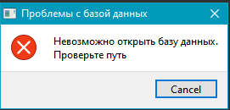Рис. 1. Модальное окно
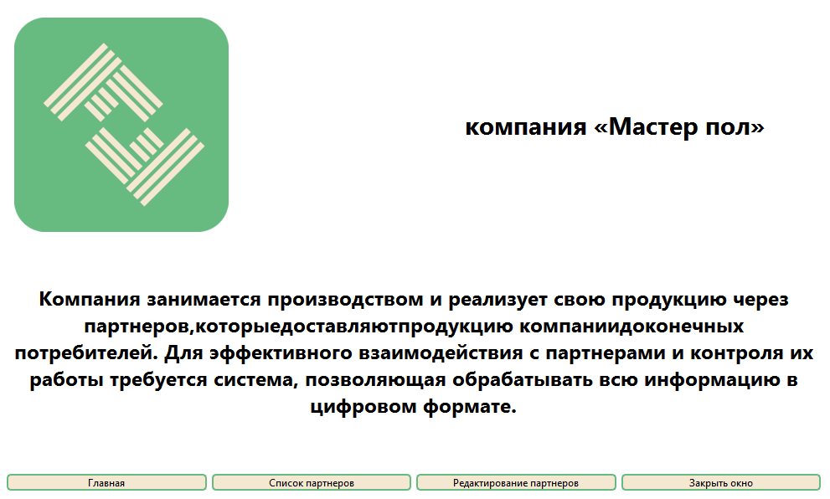Рис. 2. Главное окно

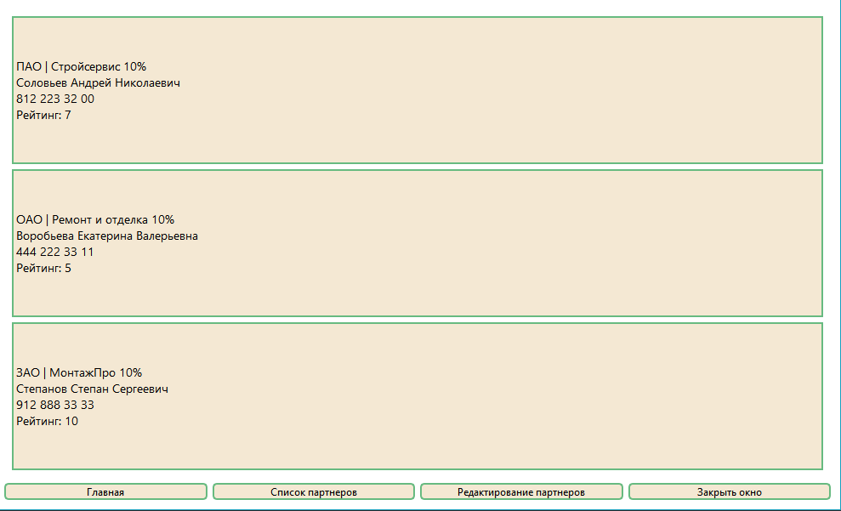Рис. 3. Окно с выводом партнёров
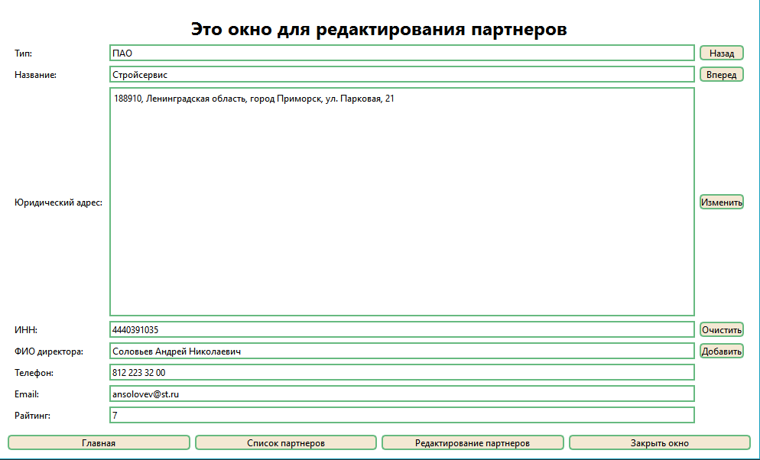Рис. 4. Окно редактирования

Вывод
В ходе выполнения работы было разработано многооконное приложение работающее с базой данных, выводящее записи и способное редактировать и добавлять новые. Получены навыки создания многооконных приложений с использованием QstackedWidget.

